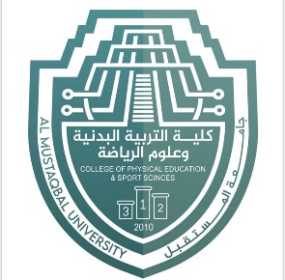 جامعة المستقبل

كلية التربية البدنية وعلوم الرياضة

كرة السلة

لطلبة المرحلة الثانية

اعداد

أ . د جمال صبري فرج

م. م الحسن علي خالد

اسراء سليم هادي

